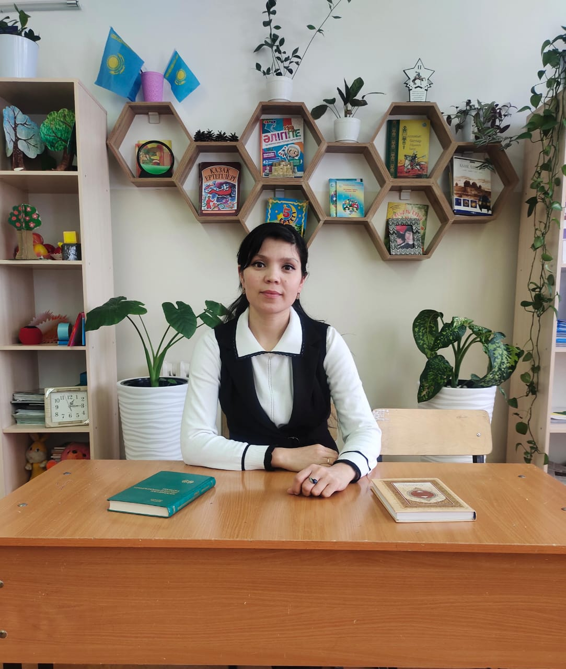

**ЖСН 911201401743**

**ГАДЖИЕВА Дилноза Бахадировна,**

**Али Ақбаев атындағы №101 жалпы орта білім беретін мектебінің бастауыш сынып мұғалімі.**

**Шымкент қаласы**

**ТОҚТАР ӘУБӘКІРОВ – ҚАЗАҚТЫҢ ТҰҢҒЫШ ҒАРЫШКЕРІ**

|  |  |  |  |  |  |
| --- | --- | --- | --- | --- | --- |
| **Оқу бағдарламасына сәйкес оқыту мақсаты:** | | 4.3.4.1 – Өмірбаяндық мәліметтерге сүйене отырып, шығармашылық және еңбек салаларындағы көрнекті қайраткерлердің елімізге сіңірген еңбектері туралы мазмұндау. | | | |
| **Сабақтың мақсаты** | | Тоқтар Әубәкіровтың өмірбаянымен танысу;  Оның елімізге сіңірген еңбегі жайлы білу. | | | |
| **Сабақтың барысы** | | | | | |
| **Сабақтың кезеңі/уақыты** | **Педагогтің әрекеті** | | **Оқушының әрекеті** | **Бағалау** | **Ресурстар** |
| **Ұйымдастыру**  **Өзін-өзі тексеру**  **Қызығушылықты ояту**  **Жаңа білім**  **Бекіту**  **Кері байланыс** | Сабаққа дайындық жасау  Психологиялық ахуал қалыптастыру  Ерте тұрып күнде мен,  Терезені ашамын.  Сәлем,-деймін Күнге мен  Шаттық әнге басамын  Айналама қарасам.  Ғажайыптар қаншама  Сан жетпейді санасам  Сәлем-деймін баршаңа.  Геометриялық фигураларлар арқылы топқа бөлу:  I-топ – Ай  II-топ – Күн  III-топ – Жұлдыз  Ақын Олжас Сүлейменов "Адамға табын, Жер, енді" поэмасында "Адам баласы неге жұлдыздарға ұмтылады?"-деген ой тастайды.  -Балалар, сендер қалай жауап берер едіңдер?  Бүгінгі таңда ғарышқа ұшумен ешкімді таң қалдыра алмайсыңдар. Көп деген елдер осы салада көп жетістіктерге жетіп жатыр. Қазақстанда алға жылжуда. Біздің еліміз өзінің 3 ғарышкерімен – халық Қаhармандарымен мақтана алады.  -Қане біздің ғарышкерлерімізді атап өтейік.  Жаңа тақырып  Ғарышкерлер мекені-  Қазақ жері Байқоңыр.  Қай жер саған жетеді,  Ғажап жерім Байқоңыр!  Айналады ол бір сенен,  Есіміңді білсе әлем.  Ғарышқа ұшқан қазақтың  Тұңғышына бір сәлем!  Ең алғаш рет ұшаққа отырғанда "Мен құстай самғап келем – менің қанатым бар!"-деп айғайлаған екен  Тоқтар Әубәкіров туралы өздері білетін мәліметтерін мұғалімнің түсіндірмесіне қосады. Өмірбаяны мен жас кезіндегі қызығушылығы туралы әңгімелейді.  Топпен жұмыс  I топ-Т. Әубәкіровтың өмір белестерін сызба түрінде бейнелеңдер.  II топ-Өзің болашақта кім болғың келеді?  "Арманға жетудің бес қадамы" сатысын құрастыру.  III топ-Қалай ойлайсыңдар, адамдар не үшін ғарышты игереді?  Ж: Ғарышты игеру-ел экономикасына пайдалы. Ғарышты игеру арқылы Қазақстан әлемдегі ғарыш державаларының қатарына қосылды.  Ауа райын зерттеу, табиғи құбылыстардың алдын алу, егін шаруашылығын жүргізу кезіндегі жердің құнарлылығы сияқты жұмыстарды ғарыштағы спутниктер арқылы зерттеп, нәтижелері алынады.  -Ал енді, балалар кері байланыс арқылы өз зымыранымызды анықтайық.   |  |  |  | | --- | --- | --- | | Кері байланыс | | | | C:\Users\Дана\Desktop\download.jpg | C:\Users\Дана\Desktop\download.jpg | C:\Users\Дана\Desktop\download.jpg |   Үйге тапсырма  Ғарышкерлерге тән қасиеттерді зерттеп, жазып келу. 111-113 бет оқу | | Бір-біріне жақсы тілектер тілейді  Өзін-өзі бағалау  Геометриялық фигуралар арқылы топқа бөлінді  Балалар өз ойларын айтады  Байқоңыр туралы айтады.  Қазақстан ғарышкелері туралы айту  Ғарышайлағы туралы түсініктеме береді  Т.Әубәкіров туралы айтады  Берілген мәтінді абзацтарға бөліп оқып шығады  Топпен жұмыс жасайды, сызба құрастырады  Ғарыштың пайдасы туралы айтады  Кері байланыс жасайды  Үй тапсырмасын алады | Мадақтаулар  Дескриптор:  Адам баласы не үшін жұлдыздарға ұмтылады?-деген сұраққа өз ойларын айтады-1Б  Байқоңыр қаласы, ғарышайлағы туралы айтады-1Б  Дескриптор:  Берілген мәтінді абзацтарға бөліп оқып шығады-1Б  Дескриптор:  Т.Әубәкіров туралы мәліметтер айтады-1Б  Оның ғарышқа тигізген үлесін атайды-1Б  Арманға жету шыңын бейнелейді-1Б    Дескриптор:  Ғарышты игерудің пайдасы туралы біледі-1Б  Мұғалімнің деректеріне мәліметтер қоса алады-1Б | Суреттер  Жұлдызша  Шаршы  Дөңгелек  VID-20220402-WA0051  Бейнетаспа  Ғарышкерлер туралы бейнетаспа  VID-20220406-WA0060  бейнетаспа  Оқулық  Сызба  Ғарышты игеру туралы суреттер  Кері байланыс  арналған стикерлер |